Контрольно-измерительный материал для промежуточной аттестации по биологии
6 класс
Демоверсия
1. Как называют данный процесс?
На представленном ниже рисунке ученик увидел один из процессов жизнедеятельность растений. Рассмотрите рисунок и ответьте на вопросы.
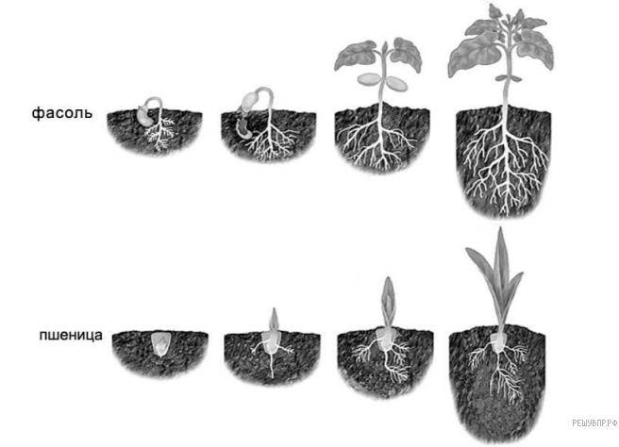
2. Знание в области какой ботанической науки позволит ученику изучить данный процесс?

3. Какая корневая система сформируется у фасоли?

4. В приведённой ниже таблице между позициями первого и второго столбцов имеется взаимосвязь.

Целое | Часть
Цветок | венчик
... | зародыш

Какое понятие следует вписать на место пропуска в этой таблице?
1) семя
2) корень
3) семядоли
4) почка
В ответе укажите номер правильного ответа.
5. Какую функцию выполняет венчик у растений?
6. Выберите из предложенного списка и вставьте в текст пропущенные слова, используя для этого их цифровые обозначения. Впишите номера выбранных слов на места пропусков в тексте.
Фотосинтез
В настоящее время установлено, что фотосинтез протекает в два этапа. На первом этапе молекулы _______(А) улавливают солнечный свет, а на втором происходит усвоение _______(Б) из воздуха. В результате синтезируется органическое вещество — _______(В).
Список слов:
1) хлорофилл 2) углекислый газ
3) нуклеиновая кислота 4) кислород
5) белок 6) глюкоза

7. Рассмотрите изображение и выполните задание.
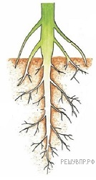

Покажите стрелками и подпишите на рисунке придаточные, боковые и главный корень.
8. Какую функцию выполняют придаточные корни?
9. Назовите орган, от которого отрастают придаточные корни.
10. Рассмотрите изображение листа берёзы и опишите его по следующему плану: форма листа, жилкование листа, тип листа по соотношению длины и ширины листовой пластинки (без черешка) и по расположению наиболее широкой части. Используйте при выполнении задания линейку и карандаш.
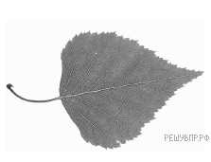

А. Форма листа
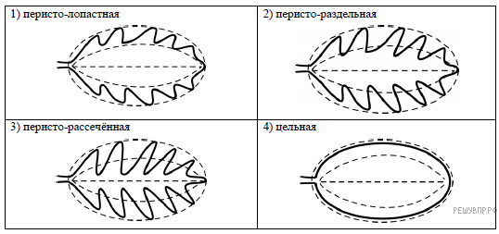

Б. Жилкование листа
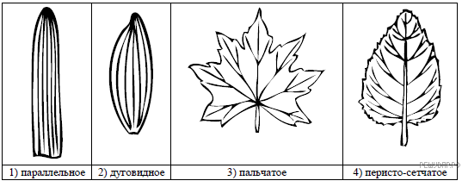
В. Тип листа по соотношению длины и ширины листовой пластинки (без черешка) и по расположению наиболее широкой части.
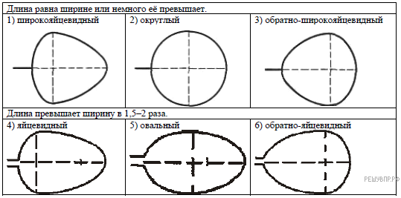

Запишите в ответ цифры, расположив их в порядке, соответствующем буквам:
11. Влияние какого фактора на прорастания семян иллюстрирует этот опыт?
Какой вывод о прорастании сеням по результатам опыта может сделать Сергей?
Известно, что для прорастания семян необходимы определённые условия. Сергей решил выяснить роль одного из таких условий, проведя следующий опыт. Он взял два одинаковых стакана, в которых было немного воды, положил в каждый по 15 семян гороха, причём в один он насыпал немного земли (рис. 1). Оба стакана он поставил на столе в комнате. Через несколько дней Сергей наблюдал следующую картину (рис. 2).
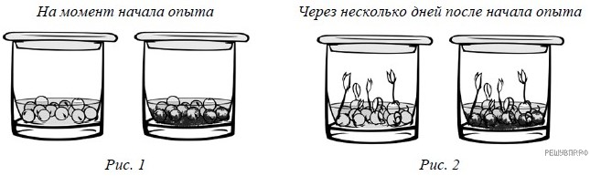
12. Какие условия необходимы для прорастания семян?
(Укажите не менее двух условий).
13. Используя таблицу «Пищевая ценность продуктов», ответьте на вопросы.
Пищевая ценность продуктов
Продукты | Содержание веществ,  г на 100 г продукта |  |  | Энергетическая ценность, ккал
 | Белки | Жиры | Углеводы
Рисовая крупа | 7,0 | 1,0 | 71,4 | 330
Макаронные изделия | 10,4 | 1,1 | 69,7 | 337
Грейпфрут | 0,9 | 0,2 | 6,5 | 35
Изюм | 1,8 | 0 | 66,0 | 262
В каком из пищевых продуктов содержится больше всего жиров?
У какого (каких) из продуктов энергетическая ценность ниже 300 ккал?
В каком из продуктов содержится суммарно больше всего белков, жиров и углеводов?
14.Растения по-разному относятся к свету, теплу и влаге, и это учитывается цветоводами при разведении различных растений.
Опишите особенности растений лилии и фикуса, которые необходимо учитывать при их разведении в домашних условиях, используя для этого таблицу условных обозначений.
По каким из приведённых в описании позиций эти растения имеют одинаковые характеристики?
